熠格托管
作业答疑

托管中心：苏州
学生姓名 | 年级 | 答疑日期 | 答疑时间
重点答疑科目 | 答疑教师 | 班主任 | 教学校长（签字）

答疑过程
家庭作业完成记录
1. 星期一，学校要举行升国旗仪式。如图所示，在旗杆顶端装有一个滑轮，该滑轮是 （选填“定”或“动”）滑轮，它的作用是 。
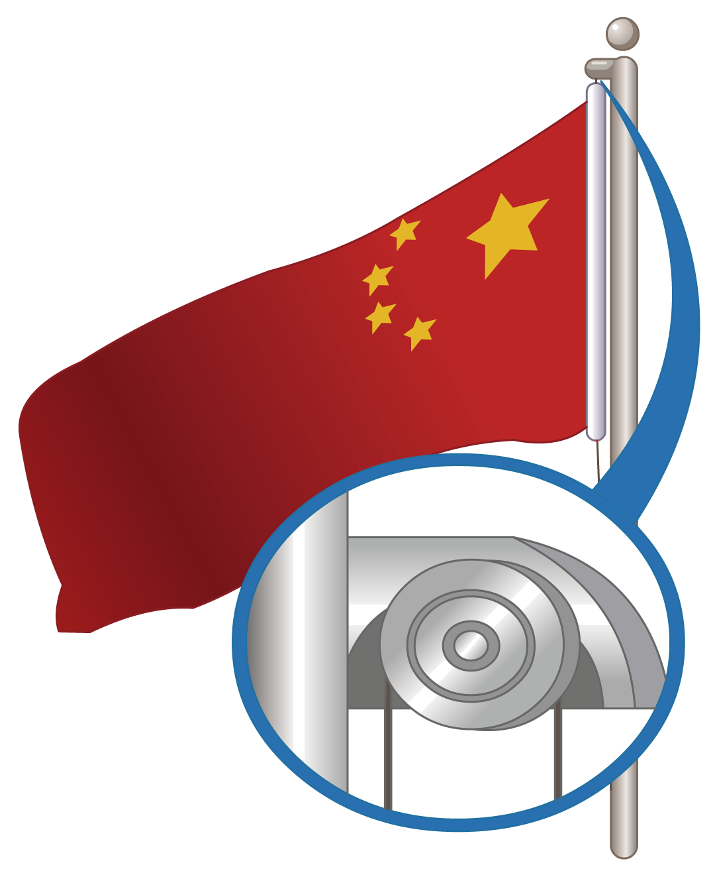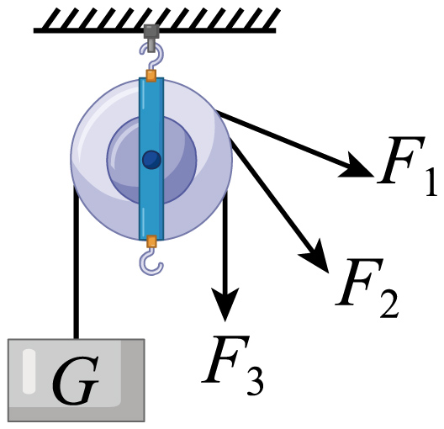
第1题图 第2题图
2．如图所示，该装置是 滑轮（选填“定”或“动”），它相当于 （“等臂杠杆”或“省力杠杆”）；若物体所受重力为100N，当分别用力匀速提起物体时，拉力F₁ F₂ F₃（选填“>”、“=”或“<”）。
3. 如图为一组滑轮装置，此滑轮装置可以 。A、B物块都由同一种物质制成。先用弹簧测力计测出A物块在水平桌面上匀速直线运动时的示数为100N，以及A物块的重力为200N，则B物块重 N时，能拉动A物块匀速直线运动；若将此时的A、B两物块调换位置，则B物块做 （匀速直线/加速/减速）运动。
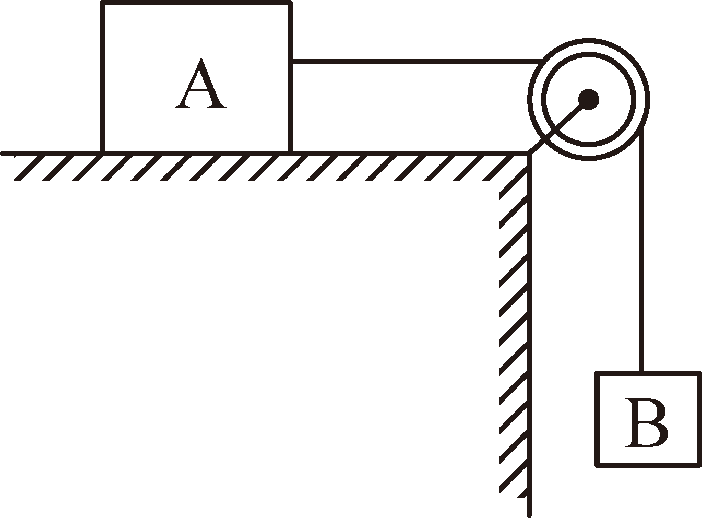
4. 定滑轮可以看成是变形的杠杆，在如图所示滑轮上画出它所对应的杠杆示意图，并标出支点O，画出动力F₁和阻力F₂的力臂。
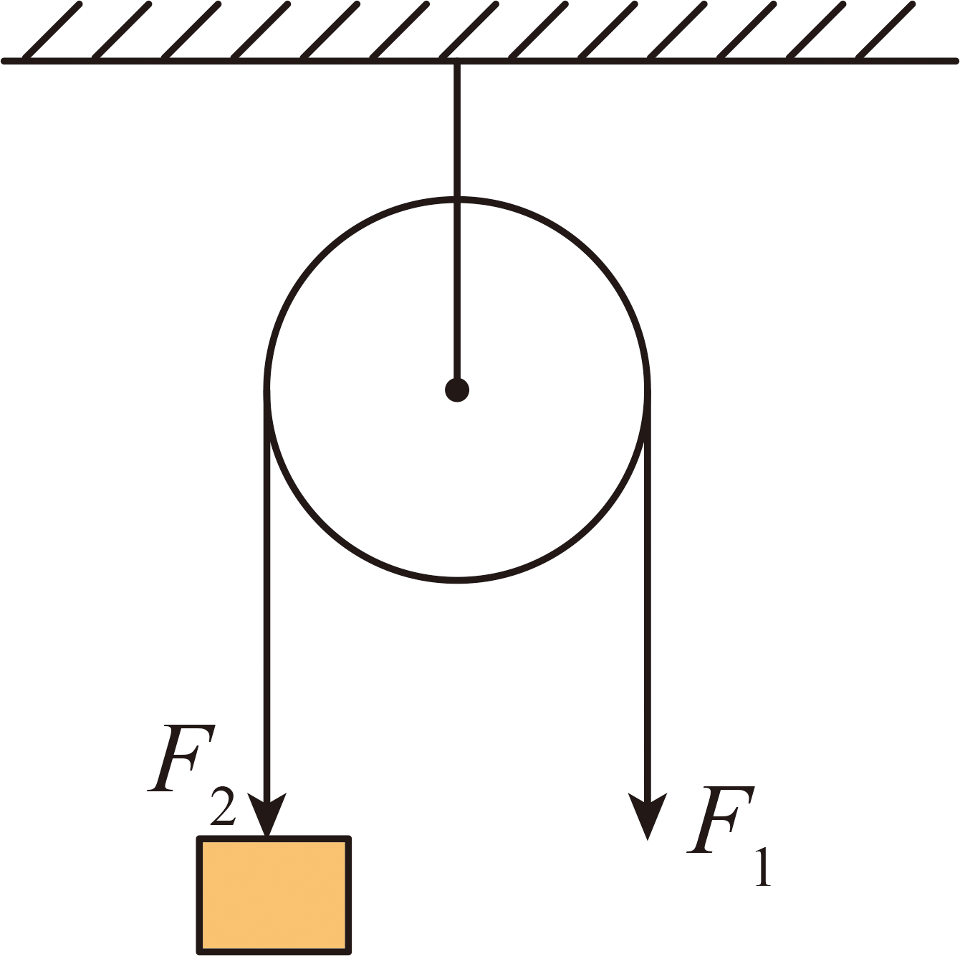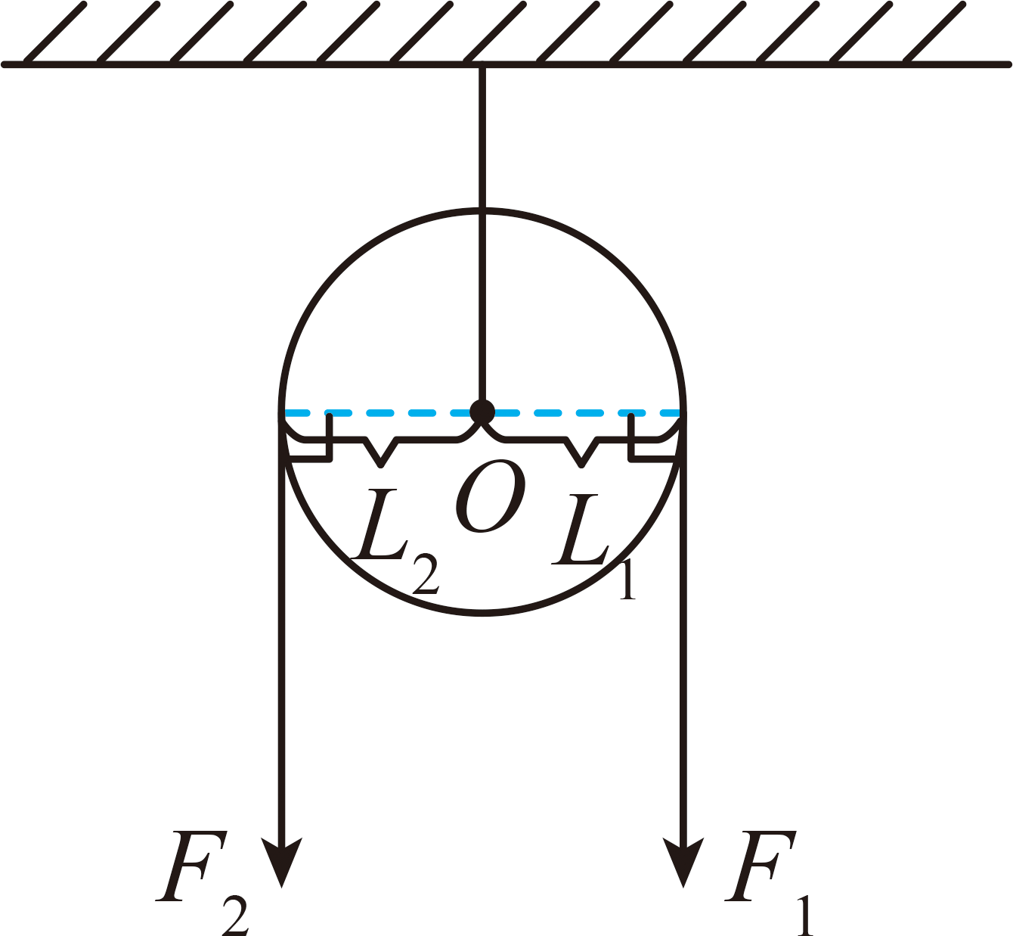
5. 如图所示，用滑轮拉动物体在5s内匀速升高0.2m，绳子自由端所用的拉力F为6N。（忽略绳重和摩擦）求：
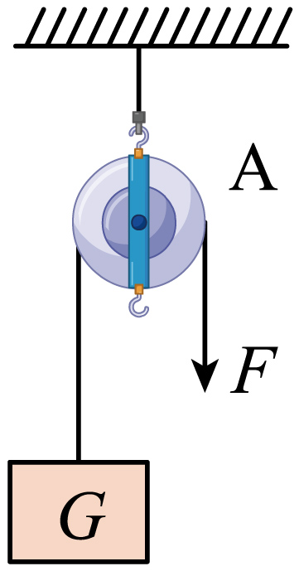
（1）物体的重力；
（2）绳子自由端移动的速度。
6. 在“探究滑轮特点“的实验中，过程如下：（不计摩擦和细线的质量）
（1）弹簧测力计校零后，其下方悬挂物体。如图甲所示，匀速向上提升物体时测力计示数F= N；
（2）如图乙所示，细线的一端系上物体，另一端绕过滑轮与竖直倒放并再次校零的弹簧测力计相连，沿F方向 直线拉动测力计可使物体向 运动，这一过程中该滑轮是一个 滑轮，它使用时的优点是可以 。
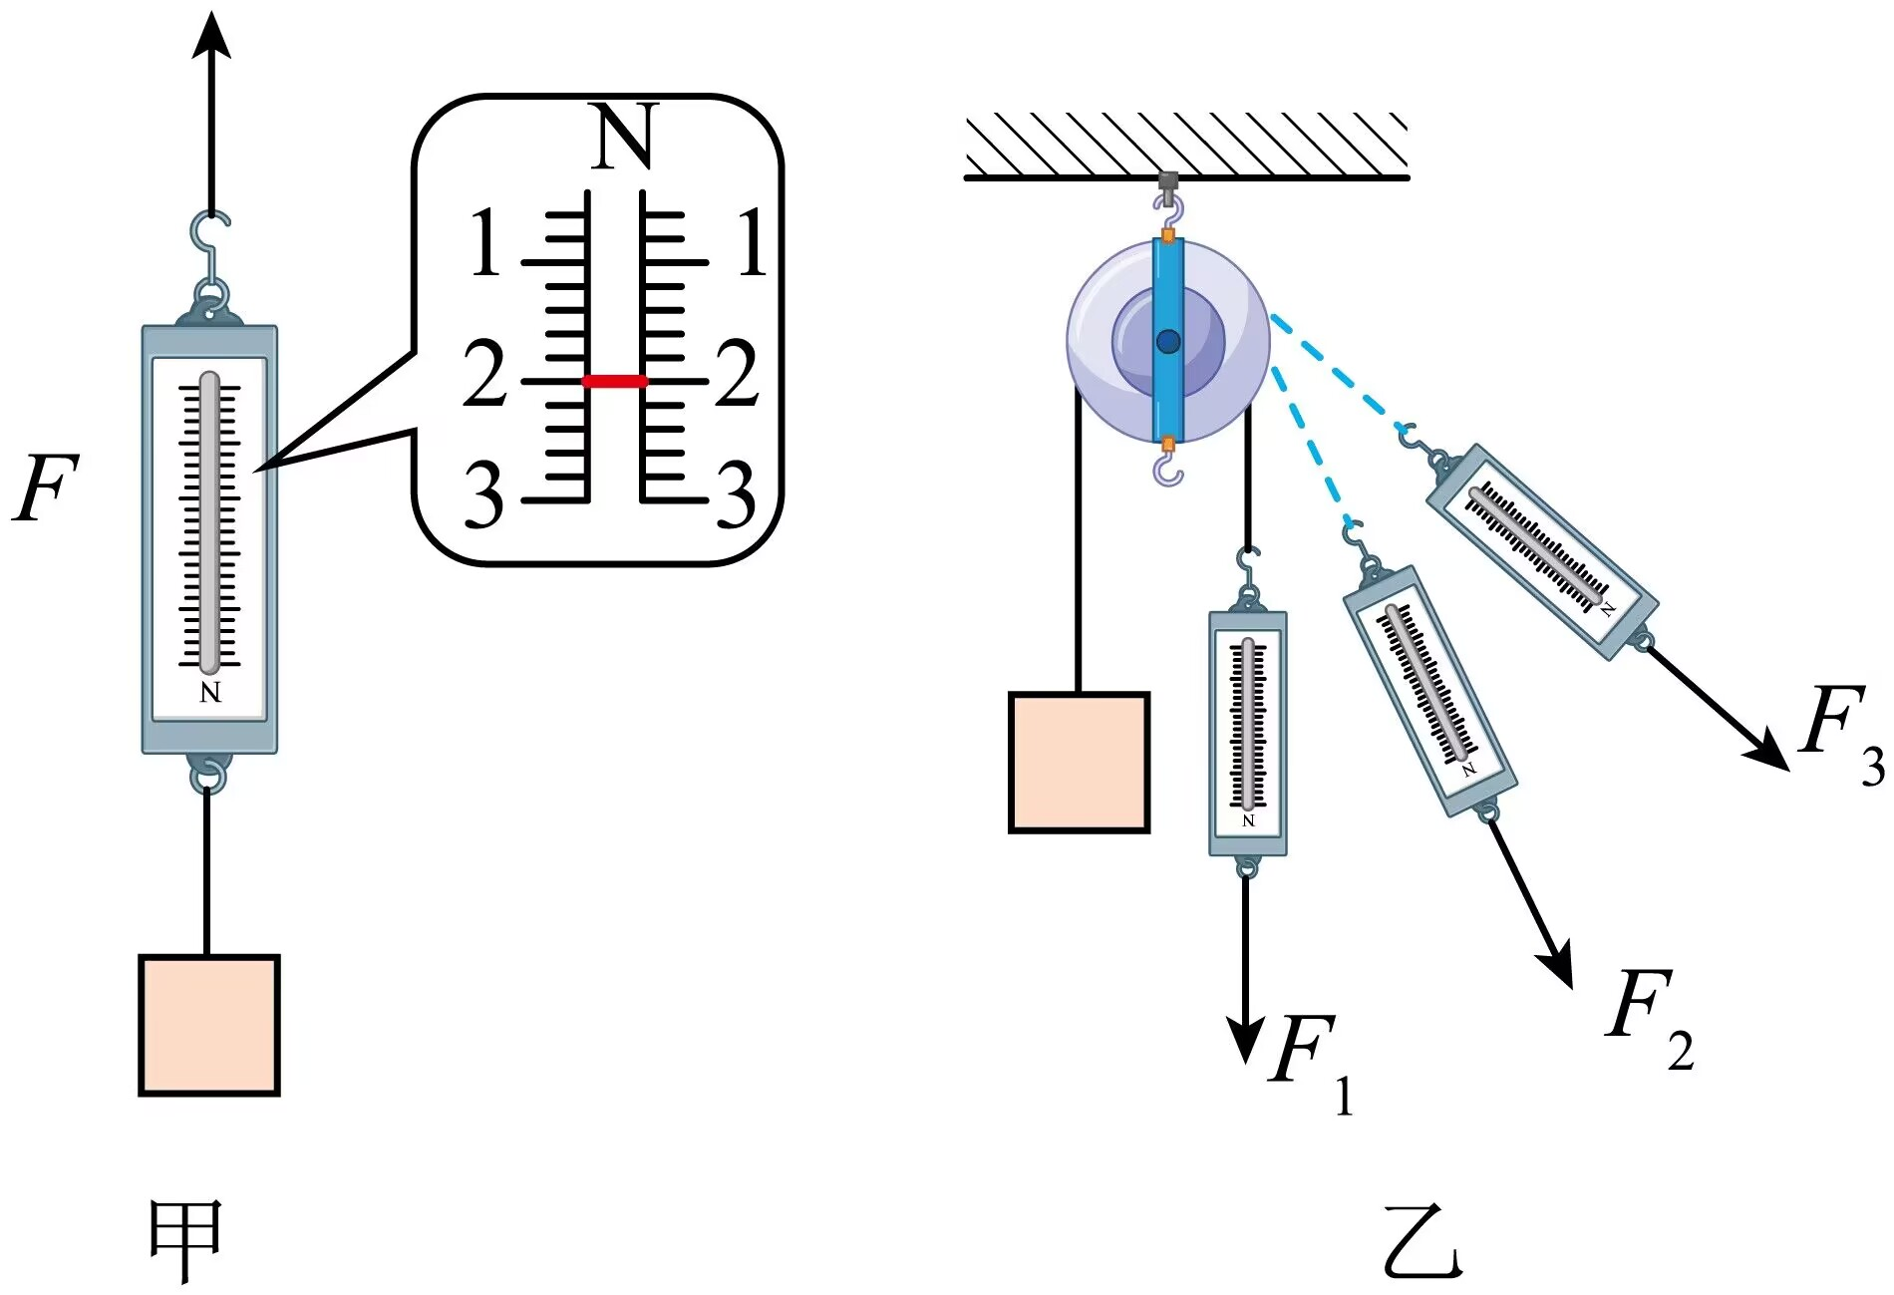
（3）弹簧测力计分别沿F₂、F₃方向继续匀速直线拉动，F₁ F₂（填“>、<或=”），由此说明使用定滑轮 省力（填“可以”或“不可以”）．
7．一辆汽车不小心陷进泥潭后，司机按如图所示的方法安装滑轮将汽车从泥潭中匀速拉出。他安装的是 （选填“定滑轮”或“动滑轮”），其作用是 。
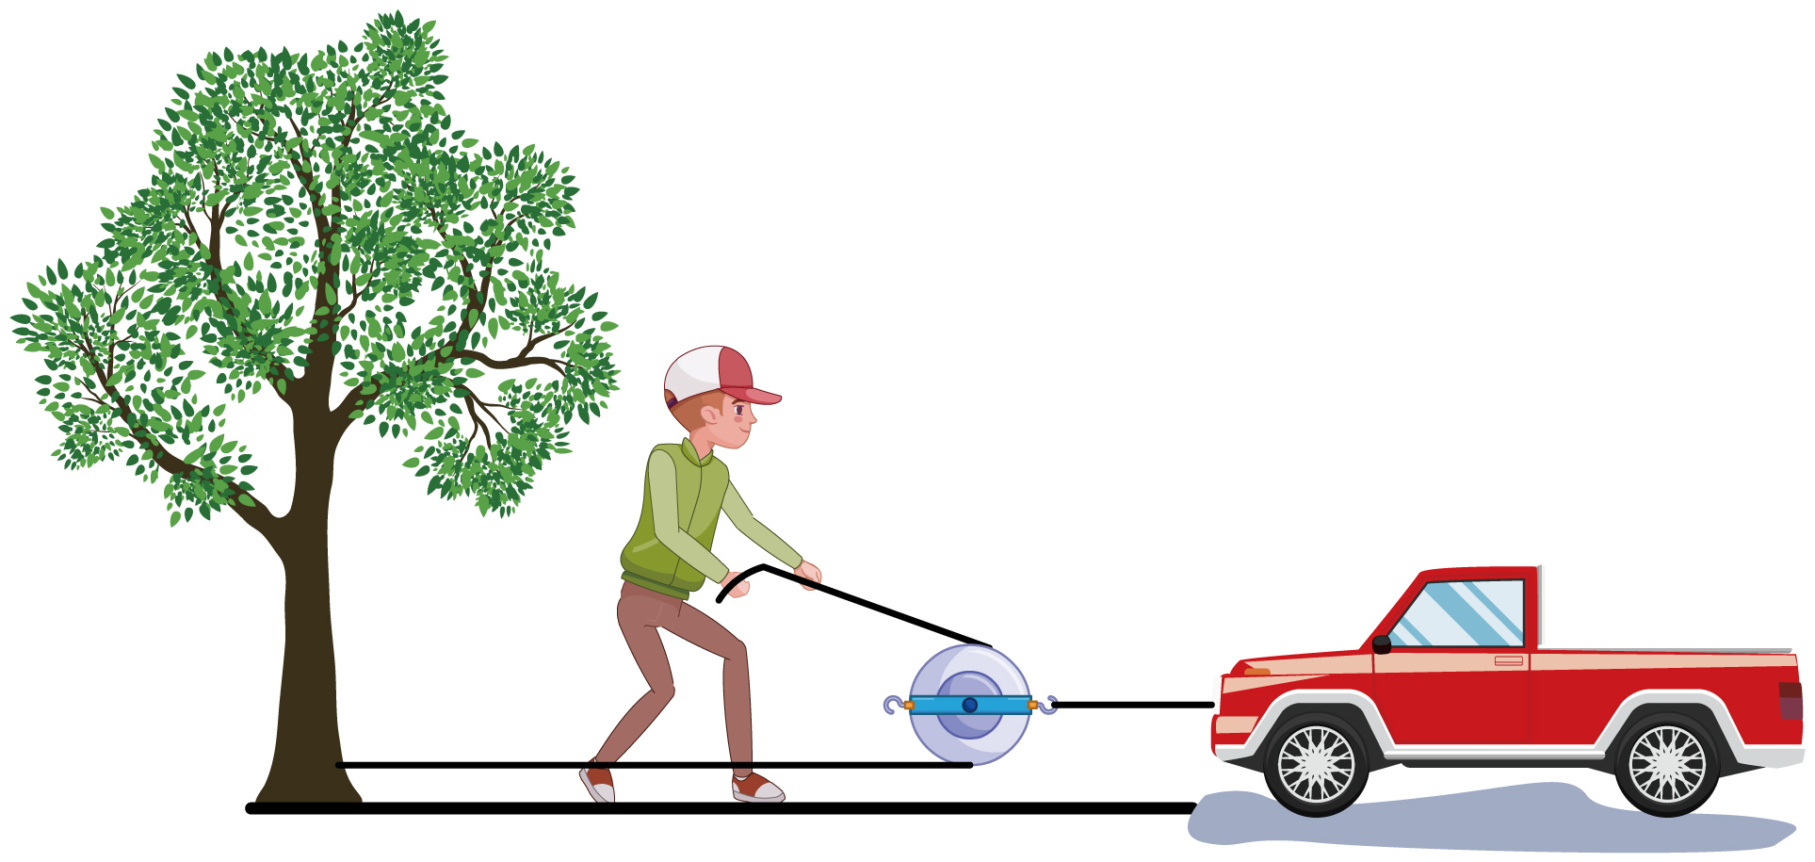
8．如图所示，小明用动滑轮拉着重200N的水桶沿竖直方向做匀速直线运动，已知拉力F=110N，绳子自由端移动了0.5m，不计绳重及摩擦，则水桶上升的高度为 m，动滑轮的重力为 N。
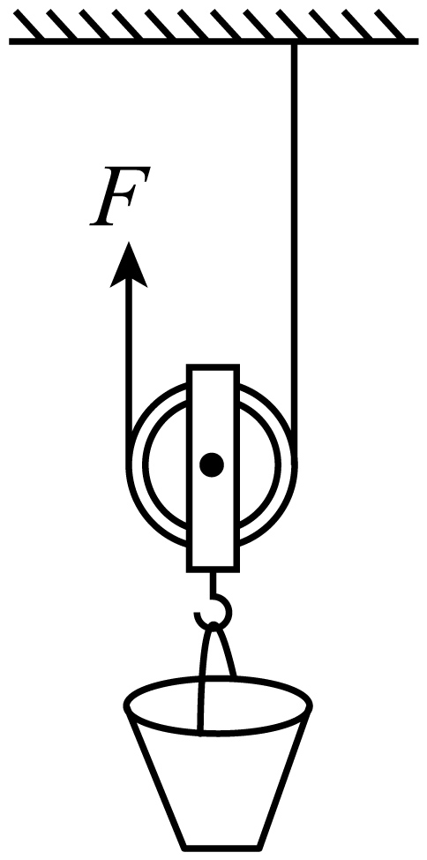
9．在图中画出该滑轮的支点O，并画出F₁和F₂的力臂。
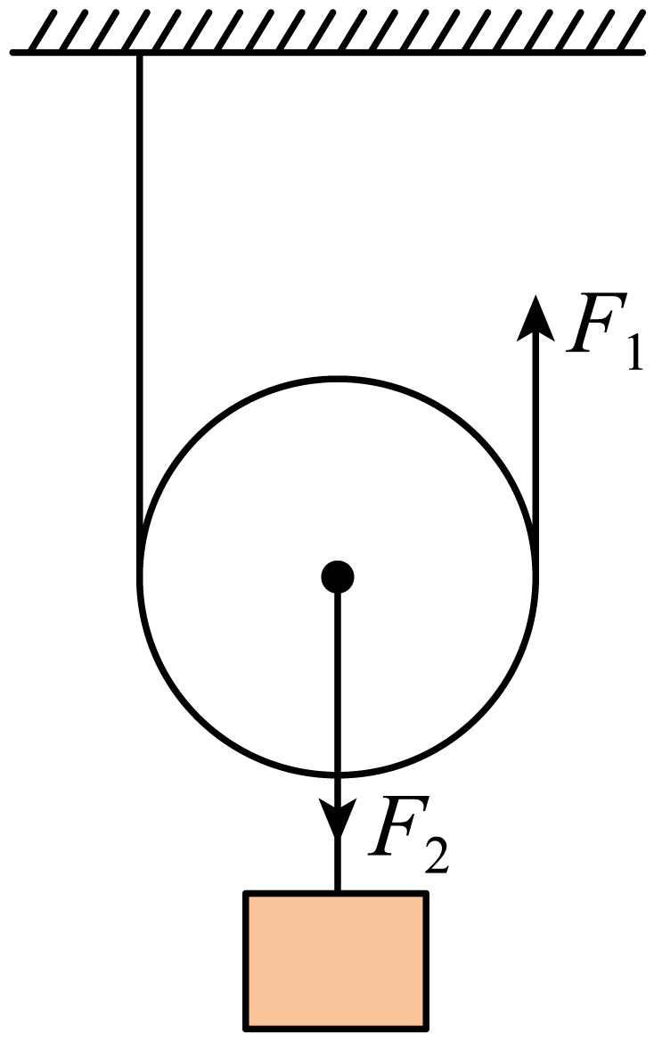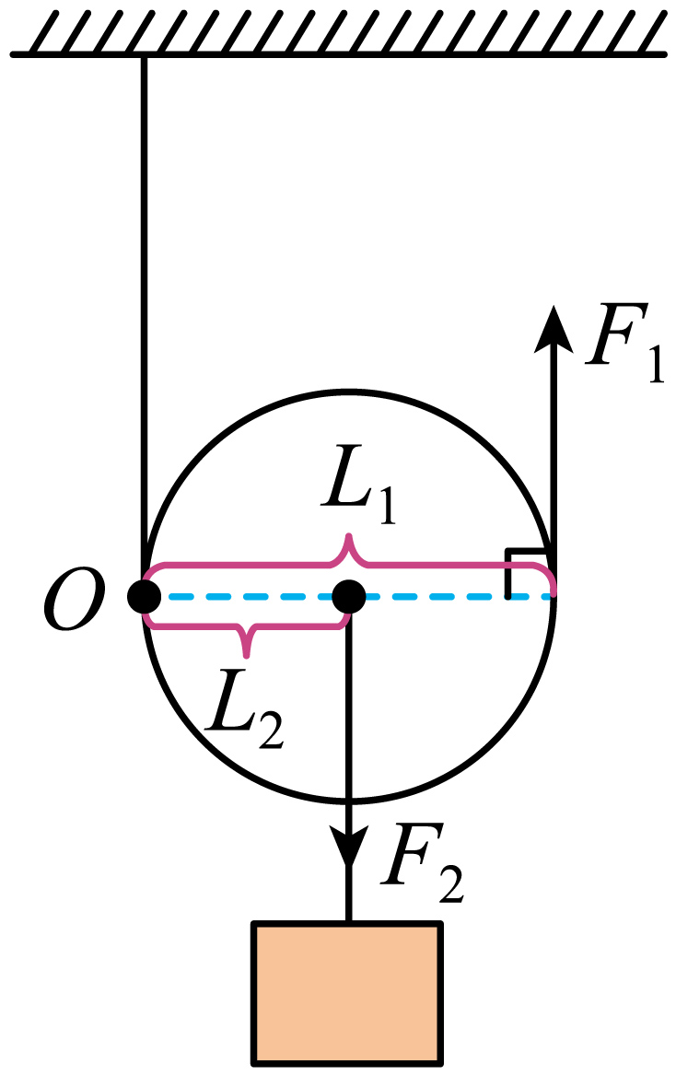
10．如图所示，通过滑轮沿水平方向拉动重为20N的物体A，不计滑轮重及其摩擦。当拉力F为4N时，物体A受到的拉力为 N；用这种方法使用滑轮是为了 。
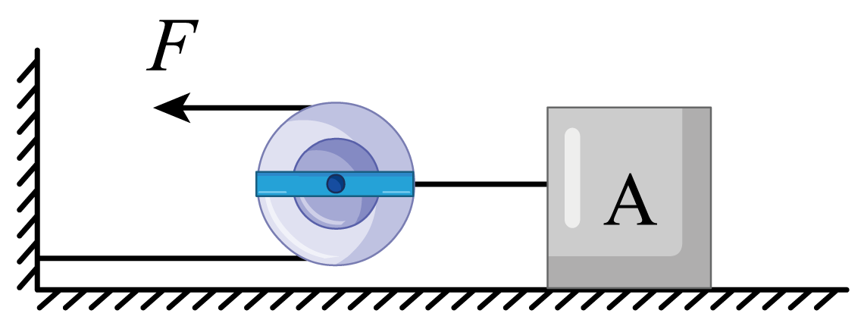
11. 在“探究动滑轮特点的实验”中，实验过程如下：
（1）如图甲所示，测量前，保持弹簧测力计竖直并调节指针对准 。随后在其挂钩上悬挂物体，待示数稳定后可得出物体的重力 N；
（2）将细线的一端固定于天花板，另一端绕过滑轮与测力计挂钩相连，如图乙所示，要使物体上升，则测力计的移动方向为 ，对比定滑轮的特点可说明使用动滑轮 ；
（3）当物体匀速向上运动时，测力计的示数图乙所示，对比两图中测力计的示数可知，使用动滑轮的优点是 。
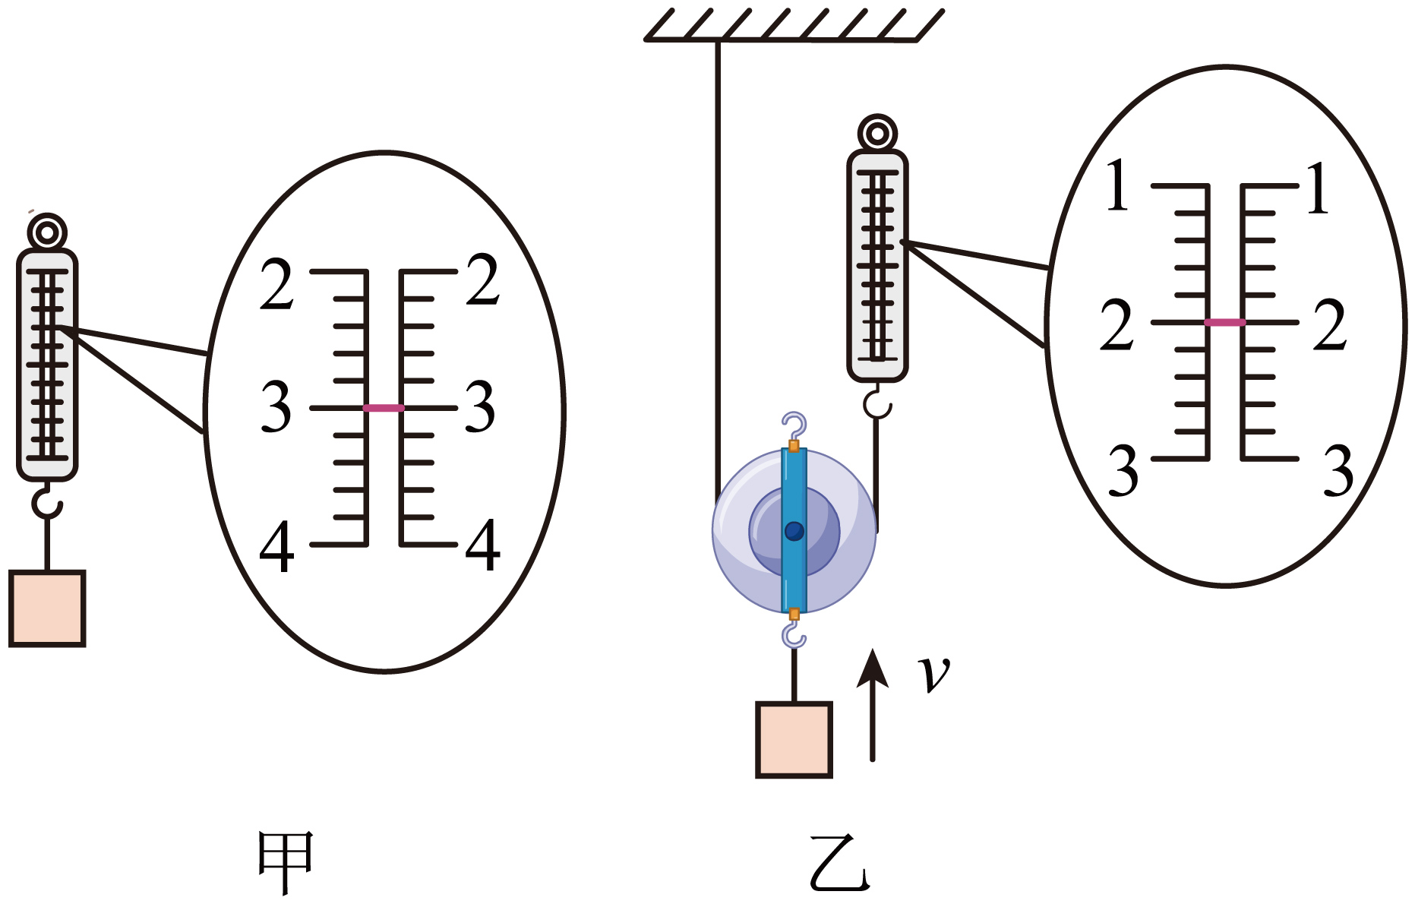
12．如图所示，小芳在研究动滑轮时，她用手沿竖直方向匀速向上拉动绳端使钩码上升，测得的实验数据如下：G_{物}=100N、h=0.3m，求：
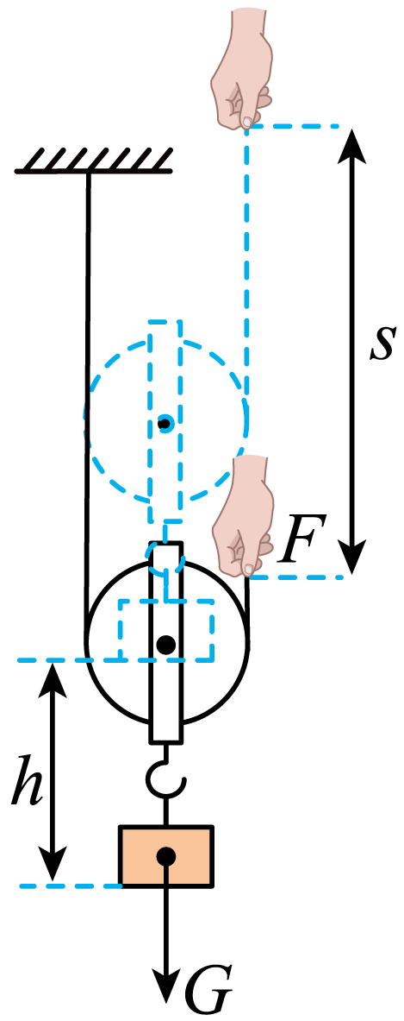
（1）（如不计滑轮及绳重和摩擦）手的拉力；
（2）（又假如滑轮重G_{动}=10N，不计绳重和摩擦）手的拉力。
错题整理
13．建筑工人用如图中的装置提升物体，不计绳重、摩擦滑轮自重。下列说法正确的是（ ）
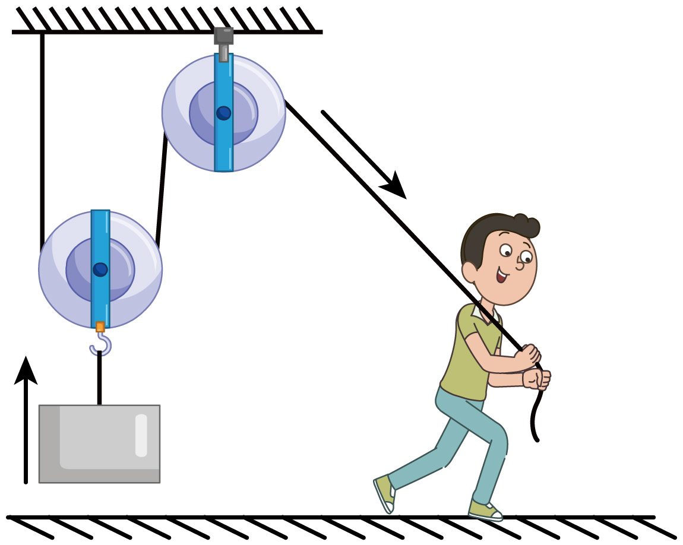
A．该装置中的两个滑轮均为定滑轮
B．使用该装置能省力，也能省距离
C．使用该装置既能省力，又能改变力的方向
D．使用该装置不能省力，但能省功
14. 若滑轮组、绳子、摩擦均忽略不计，则下列两个滑轮提升同一重物的几种组合中最省距离的是（ ）
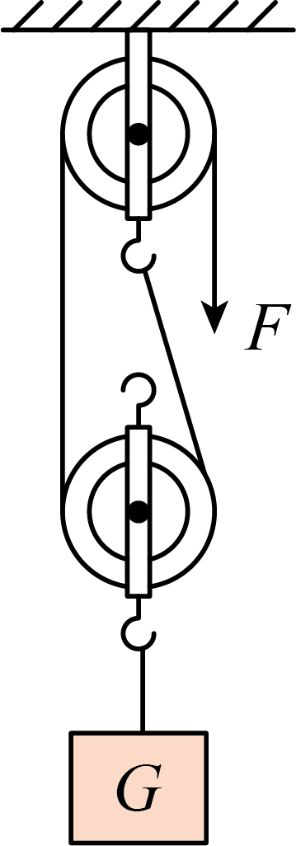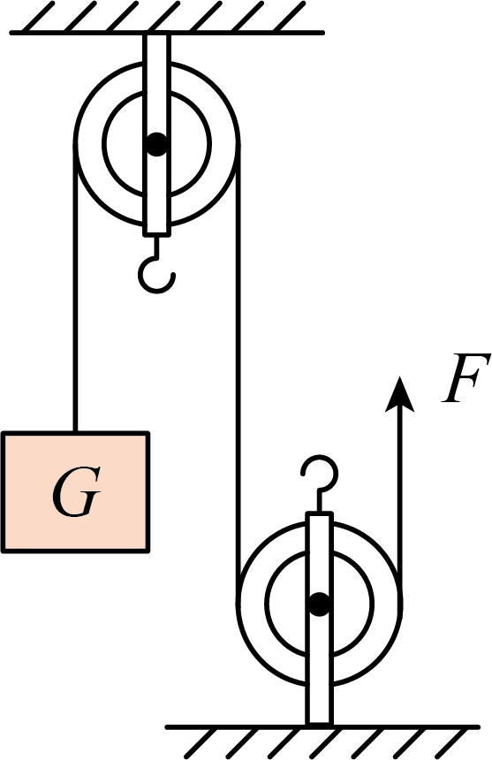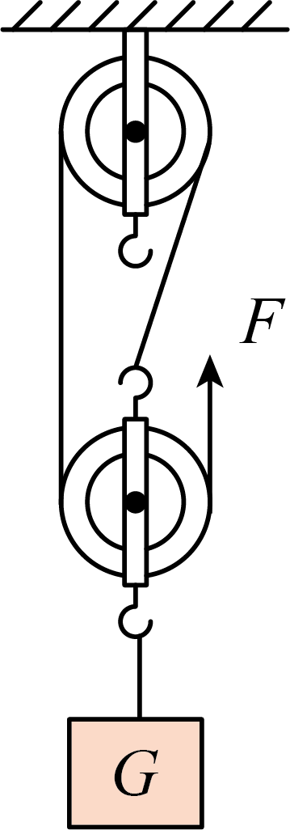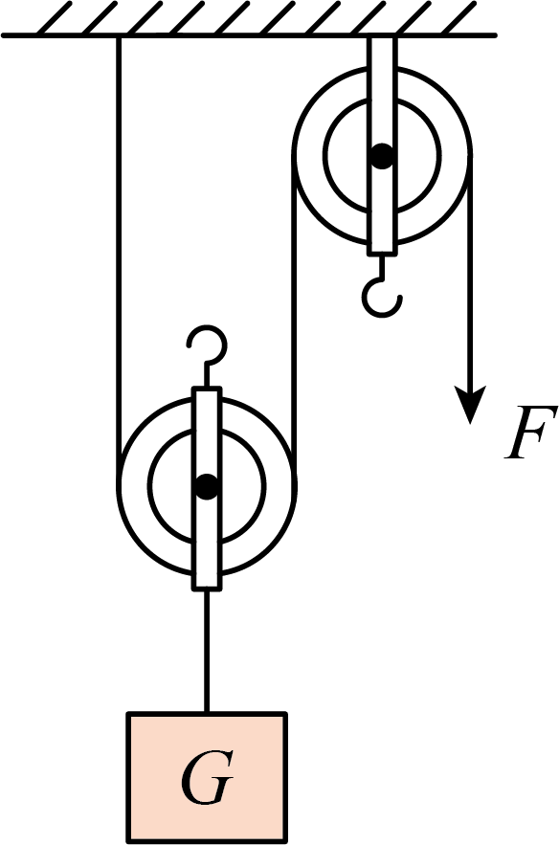
A B C D
15．作图题：用如图所示的滑轮组将水桶匀速提升，请画出连接滑轮组最省力的绕法。
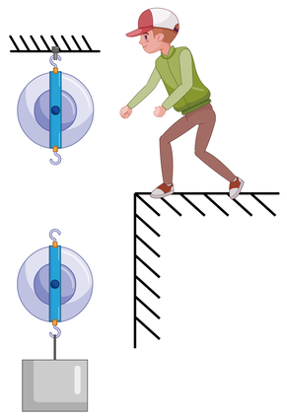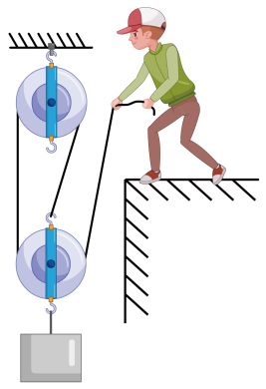
16. 工人用如图所示的滑轮组来提升货物，已知货物重400N，每个滑轮重50N，若物体在10s内被提升了6m，不计绳重和摩擦，则拉力F是_____N，绳自由端移动的距离是_____m，物体上升的速度是_____m/s。
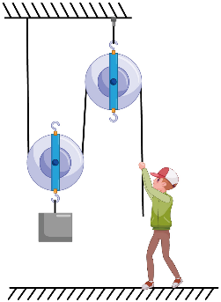
17. 如图所示，通过滑轮组用200N的拉力F把重为480N的物体以0.1m/s匀速提升10s，不计绳重和摩擦。求：
（1）动滑轮重；
（2）绳子自由端移动的距离；
（3）若用此滑轮组将重为780N的物体竖直向上匀速提升，作用在绳子自由端的拉力F应为多大？
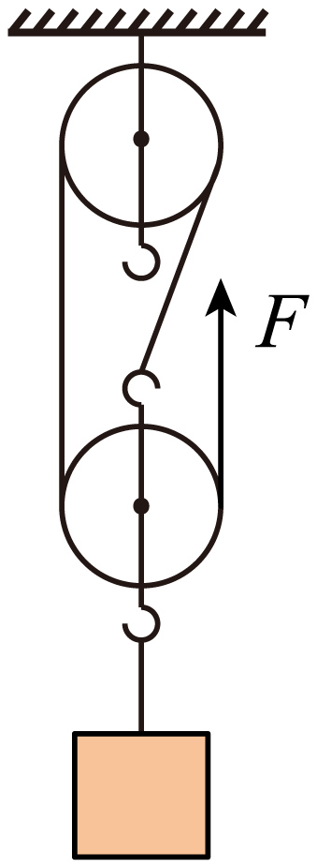
18．生活中的许多现象都与我们所学的物理知识有关。小华发现，如图甲所示的水龙头很难徒手拧开，但插上如图乙所示的钥匙后（如图丙所示），水龙头就容易拧开。则此钥匙相当于一个 （选填“滑轮”“滑轮组”或“轮轴”）。这属于 （选填“省力”或“费力”）机械。
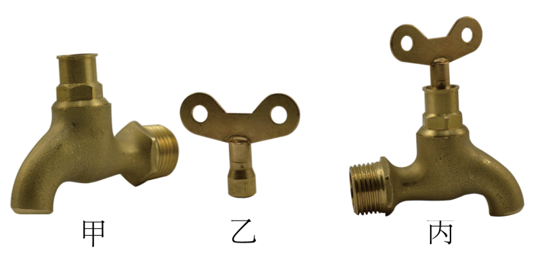
19. 明朝罗颀《物原》中记载：“史佚（周朝人名）始作辘轳”。如图甲所示是周朝时期的一种取水工具“辘轳”。图乙所示是“辘轳”的简化图，它属于简单机械中的 ；若想使人在提水时能更省力，可以适当增加摇柄中 （填“A”或“B”）的长度。
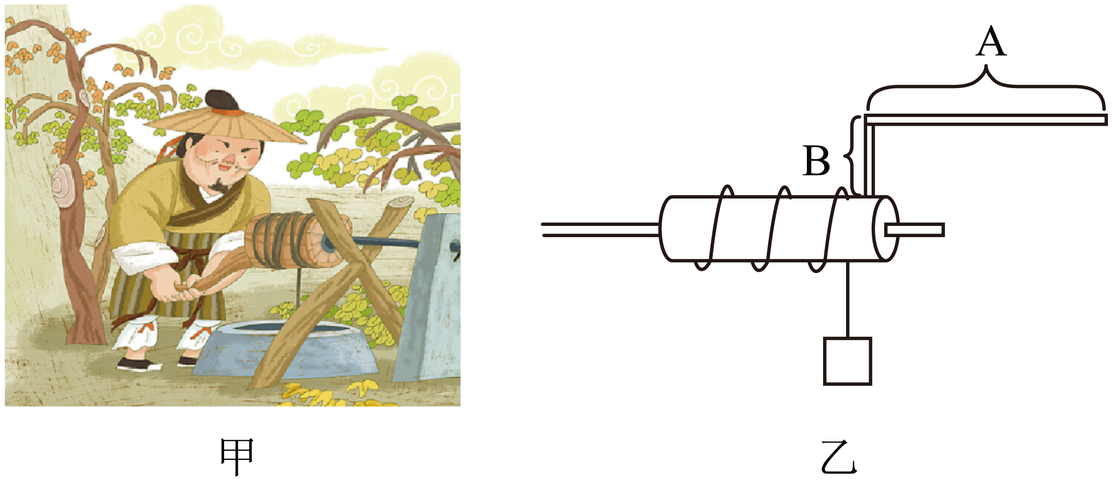
20. 如图1所示是用于松紧内六角螺丝的扳手，其中。其使用方法如图2、3所示，该工具属于 （填简单机械名称），使用时可以 。图2与图3两种使用方法相比，图 可以更轻松的拧动螺丝。
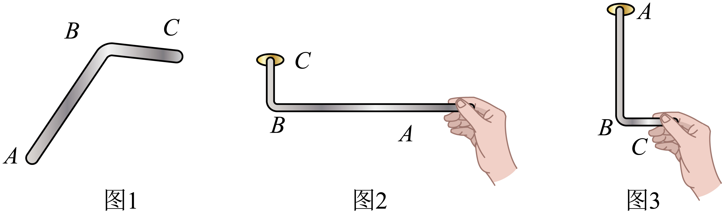
21. 明代宋应星在《天工开物》中记载的农业生产汲水装置—辘轳，沿用至今。如图甲所示是一种辘轳，由具有共同转动轴的大轮和小轮组成。提水时，用力使大轮转动，小轮随之转动并缠绕井绳，提起水桶。如图甲所示辘轳可视为杠杆，用辘轳提水的某时刻示意图如图乙所示，它的支点是图中的 点。设大轮与小轮的半径比为3∶1，水桶受到的总重力为90N。使周长为3m的大轮转动一圈，小轮转动的距离为 m；若要使辘轳静止在图乙所示位置，作用在C点最小的力应为 N。（不计井绳的半径和自重）
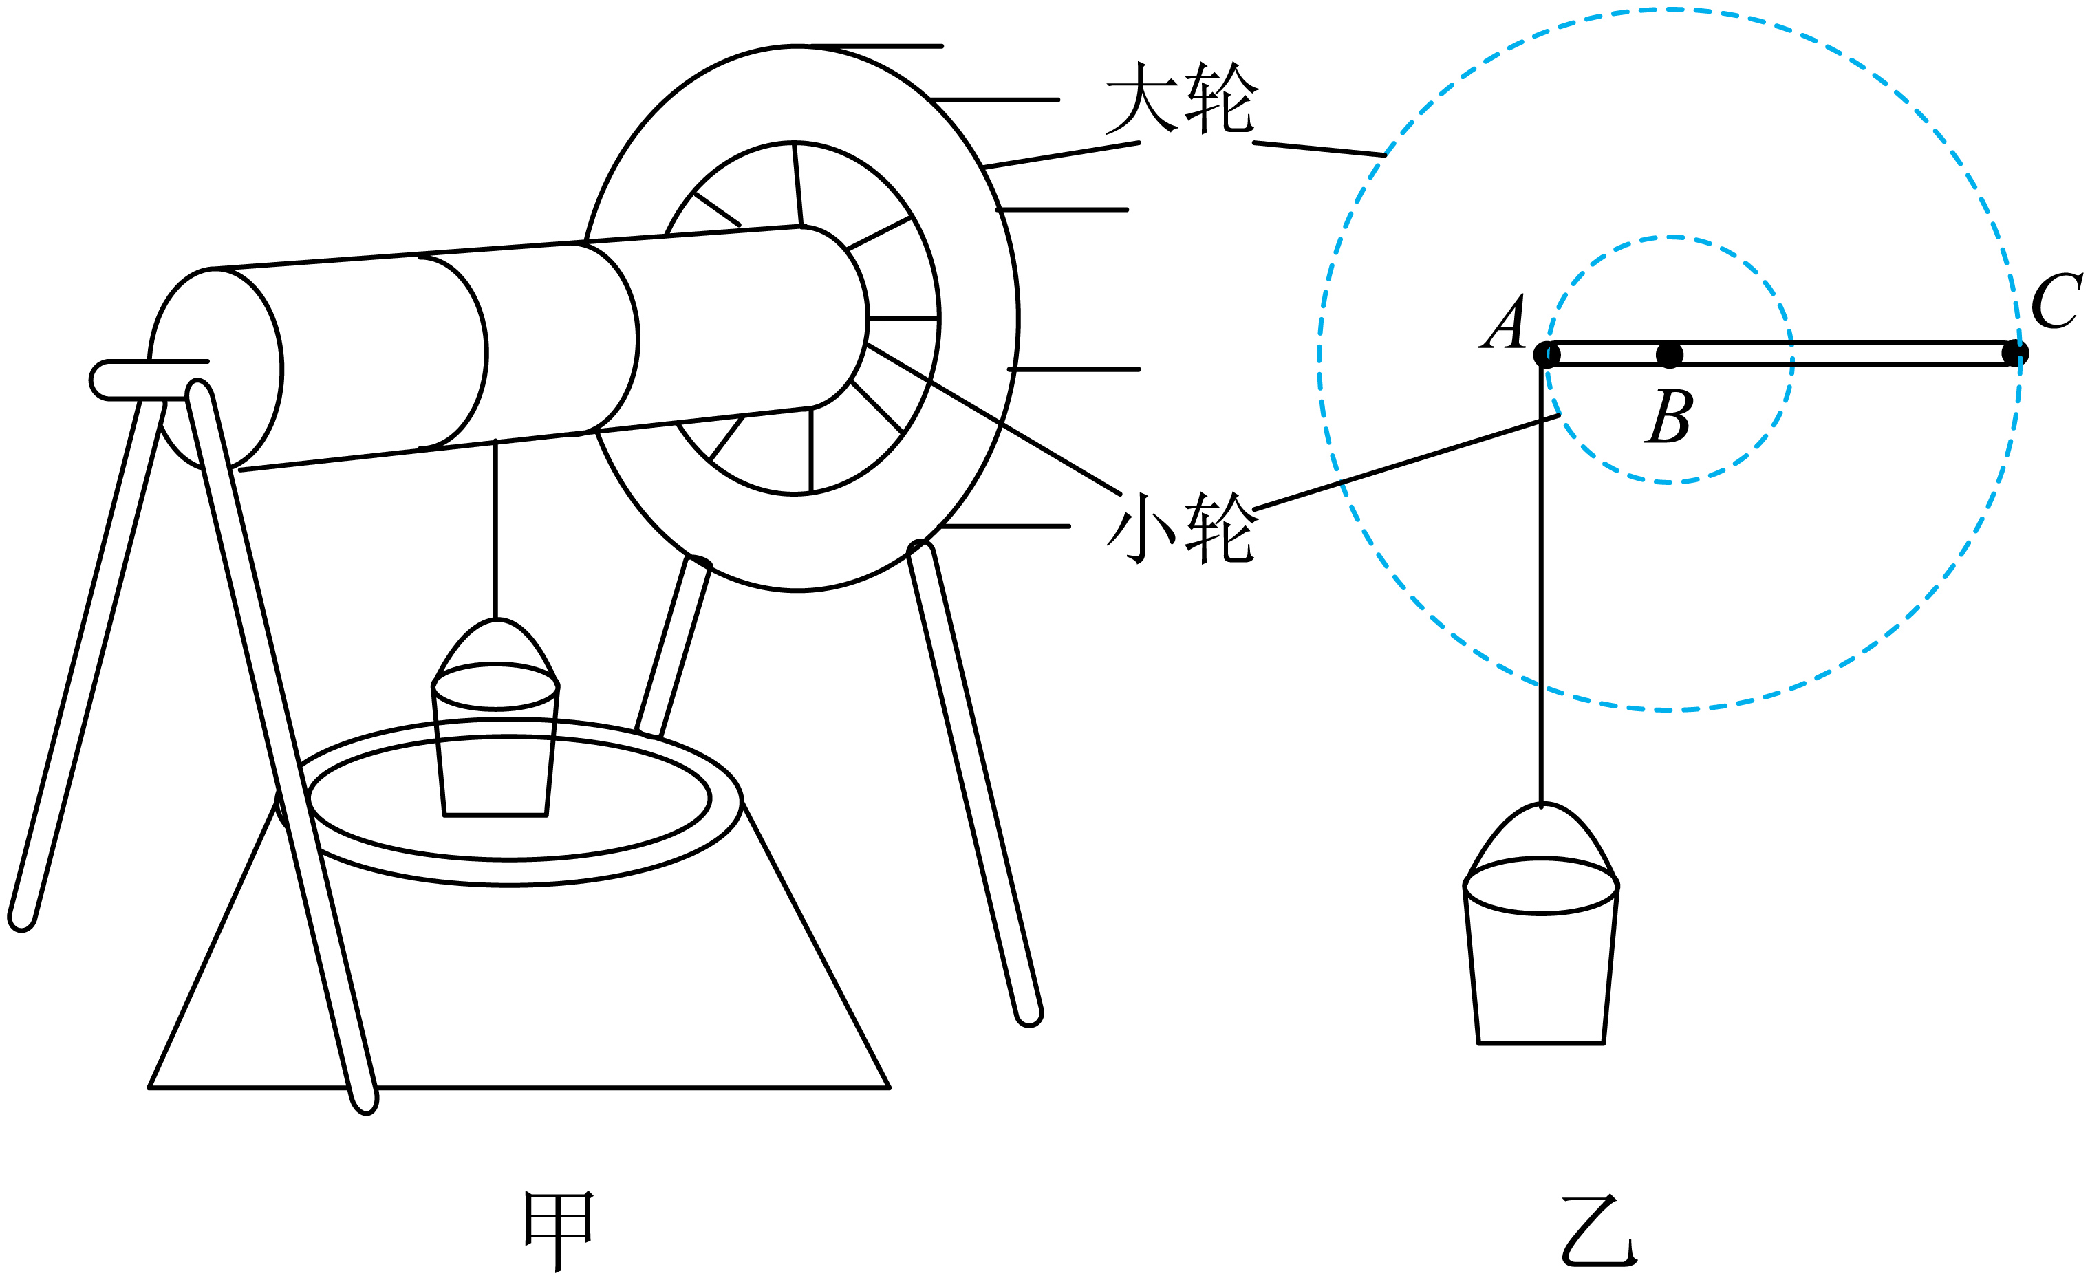
错题举一反三
1．如图用同一滑轮，沿同一水平面拉同一物体做匀速直线运动，所用的拉力分别为F₁、F₂、F₃，下列关系中正确的是（ ）
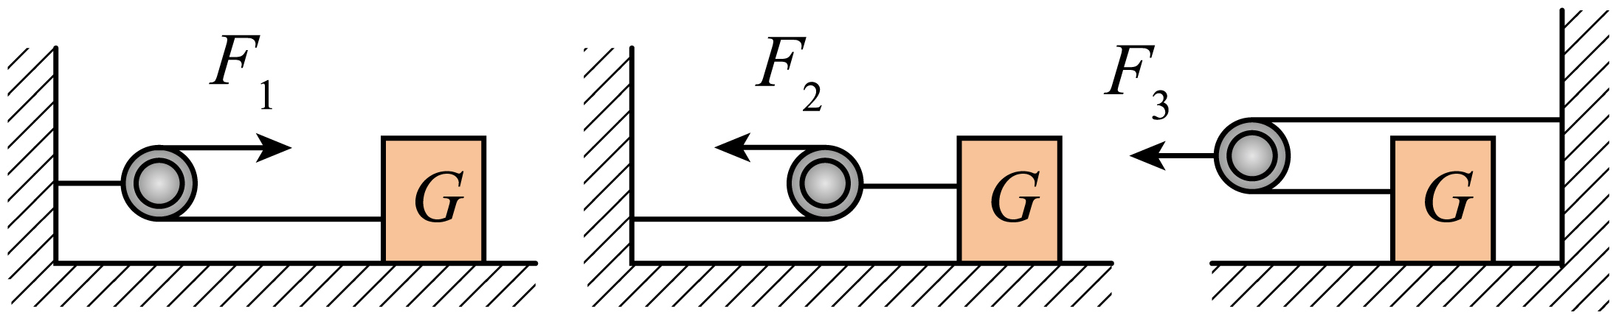
A．F₁＞F₂＞F₃ B．F₁＜F₂＜F₃ C．F₂＞F₁＞F₃ D．F₂＜F₁＜F₃
2. 如图所示三种不同的方法将重为9N的同一物体匀速拉起来的过程中，F₁= ，F₂= ，F₃= 。（绳重、滑轮重、摩擦力均不计）
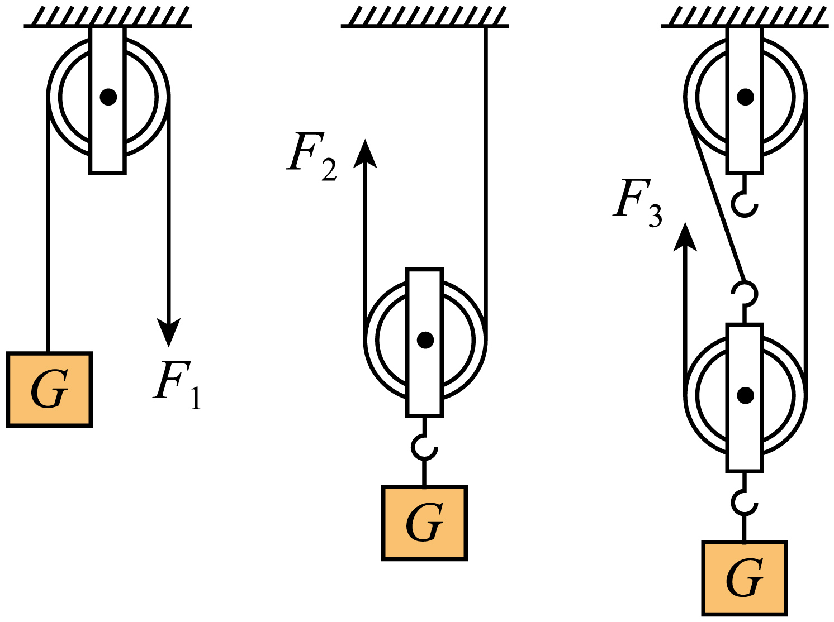
3. 如图所示，两弹簧测力计均为竖直方向，不计摩擦及弹簧测力计自重，滑轮的重力为2N，若弹簧测力计2的示数为5N，则物体A的重力为 N，弹簧测力计1的示数为 N。
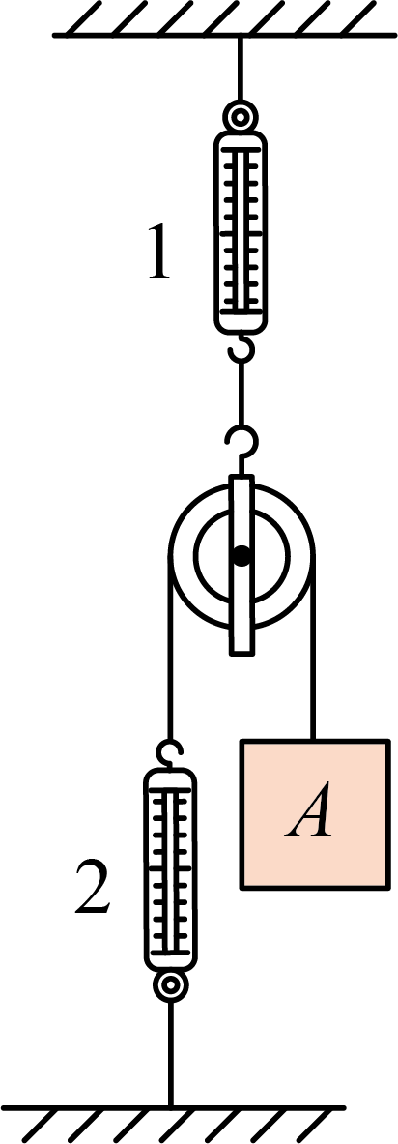
4．至2025年3月，中国高铁超4.6万公里，稳居世界第一。高速铁路的输电线，无论冬、夏都绷得直直的，如图甲采用坠砣牵引以保障列车电极与输电线的良好接触，图乙为输电线的牵引装置工作原理图。滑轮B为 （选填“定”或“动”）滑轮。钢绳通过轮组悬挂20个相同的坠砣，每个坠砣配重为200N，若某段时间内坠砣串下降了10cm，不计滑轮和钢绳自重、摩擦，输电线P端受到的拉力大小为 N，输电线P端向左移动了 cm。
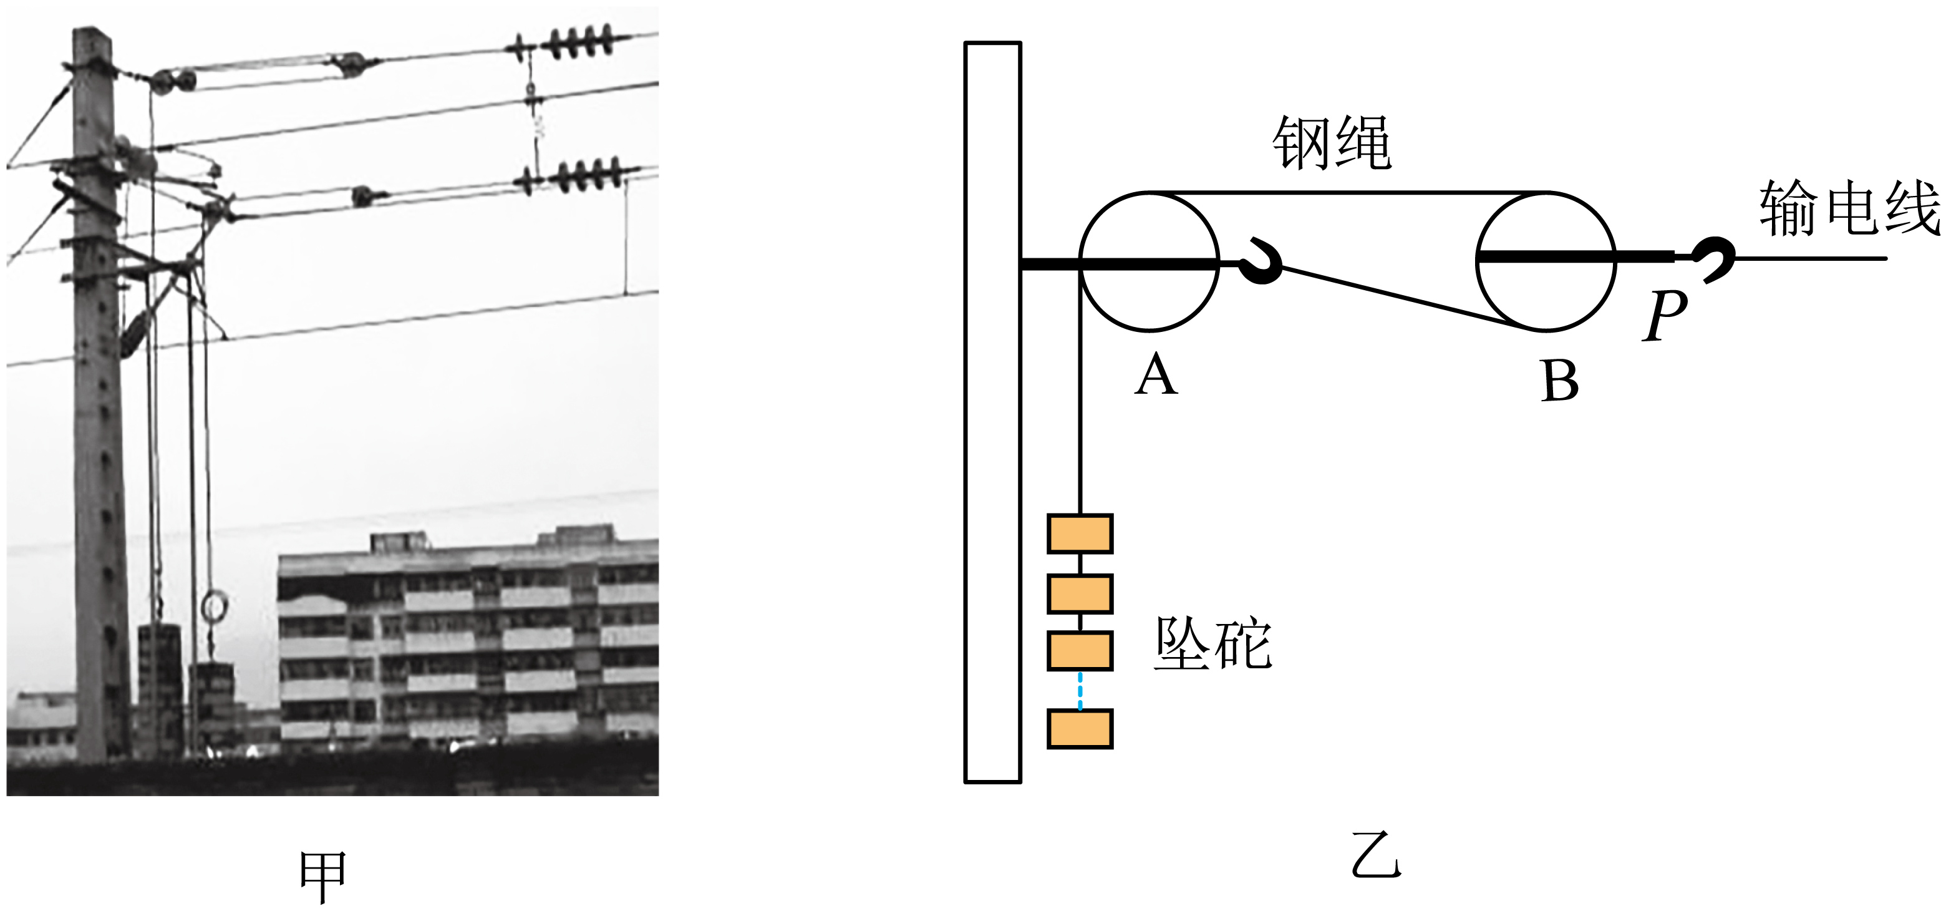
5．同学们共同研究滑轮和滑轮组的特点：
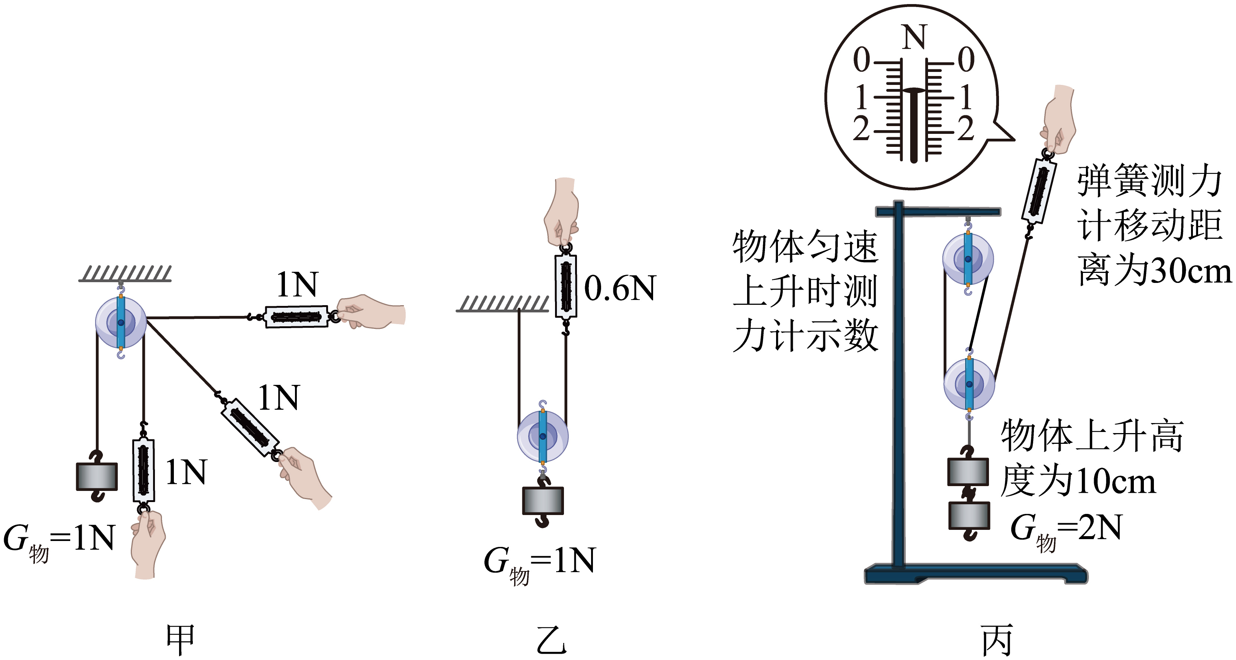
（1）他们研究定滑轮特点时，做的实验如甲图所示，据此可证明：使用定滑轮可以改变 ，但不可以 ；
（2）他们研究动滑轮特点时，用动滑轮匀速竖直提升重物，如乙图所示。据此可知，使用动滑轮可以 ，但不可以改变 ；
（3）他们组装滑轮组时想：利用滑轮组提升重物能否省力呢？为此，他们进行的实验如丙图所示，物体的重力为2N，测力计的示数为 ，由图可知，利用滑轮组提升重物可以 ，也可以改变 。弹簧测力计所做的功是 J，物体上升的时间是2s，弹簧测力计做功的功率是 W。
6. 如图所示，水平地面上的建筑工人利用滑轮组，将重为800N的物体在10s内匀速提升2m，工人对绳子末端的拉力F的大小为500N，该工人自身重力为600N，两个滑轮的质量相等，不计绳重和绳与滑轮间的摩擦。求：
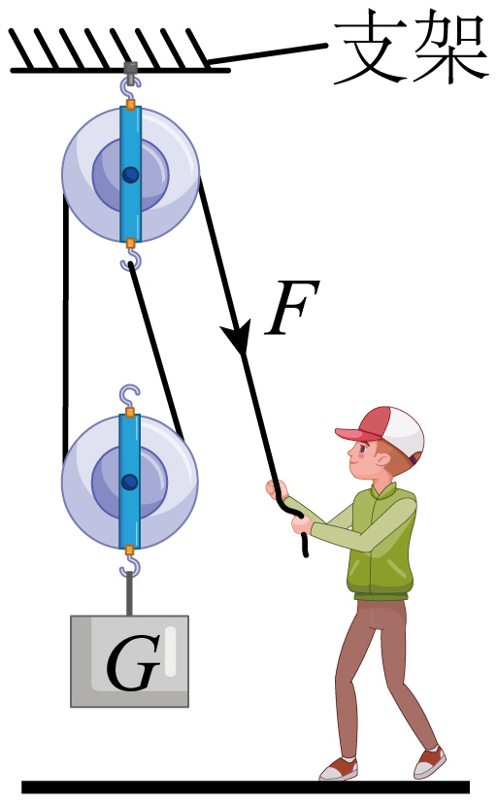
（1）动滑轮的重力；
（2）支架受到滑轮组的拉力；
（3）此滑轮组能提升的最大物重。
错题过关
1．（2025·苏州·一模）动手探究：选用油性笔笔芯（或一端粗一端细的笔）探究轮轴的特点
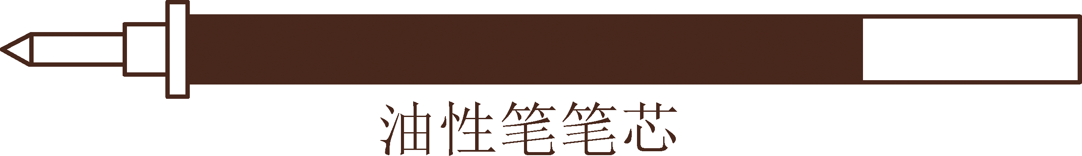
（1）两手分别捏住两端笔尖和笔身，两手同时转动笔芯，捏住 （选填“笔尖”或“笔身”）的手移动距离较大；
（2）左手捏紧 （选填“笔尖”或“笔身”）一端，右手转动另一端，更容易使笔芯发生旋转。
2．（24-25九年级上·南京·阶段练习）滑轮在日常生活中十分常见。科学兴趣小组发现了一个密封起来的滑轮组（仅密封盒背后有测力计连接绳子自由端），每个滑轮重力相同，忽略绳重与摩擦。组员小明十分好奇密封盒中的滑轮个数，于是不断改变物重G并多次实验记录数据如下表，结合信息回答下列问题：
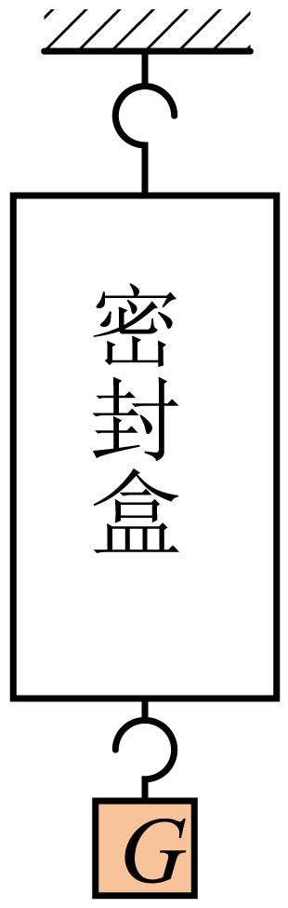
实验序号 | 1 | 2 | 3
物重G/N | 1000 | 2000 | 4000
测力计示数F/N | 300 | 500 | 900
（1）密封盒中滑轮组绳子自由端的F＝ N（仅物重G用字母表示）；
（2）若测力计上写有“量程0～1000N分度值50N”，则物重G的取值范围为 。

3．（2025·苏州·一模）图甲是运动员训练背部及肩部力量时常用的高位下拉器，其简化装置如图乙所示．训练中，运动员两手分别从A、B端同时施加拉力将配重匀速提起20cm，某次训练中的三组情况记录如下表．（g取10N/kg），试求：
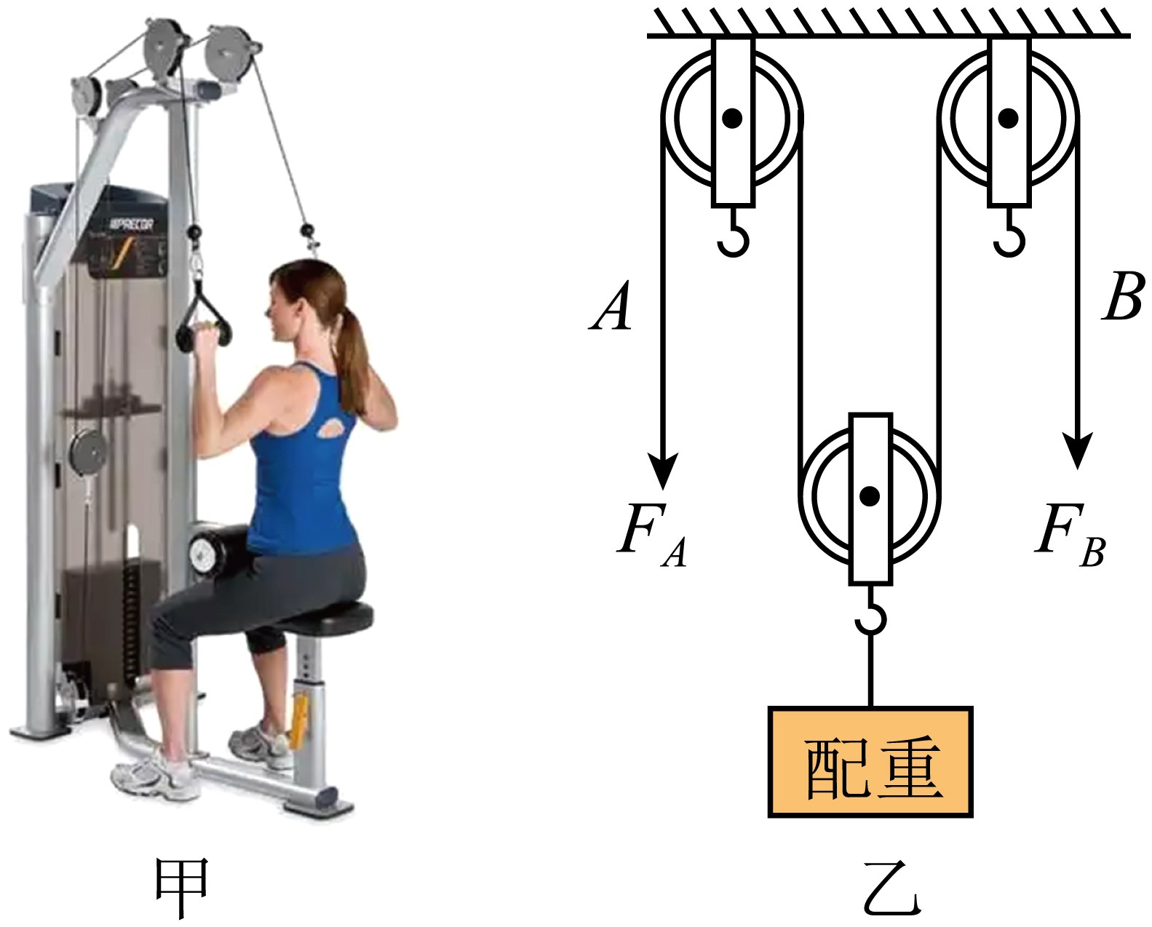
（1）在第1组训练中，滑轮提升配重所做的功为多大？
（2）在第2组训练中，配重向上做什么样的运动？
（3）试通过数据分析该套设施中，是否存在绳子重力和摩擦的影响？
组次 | 配重质量/kg | 每只手施加的拉力/N | 配重上升情况
1 | 20 | 110 | 匀速
2 | 20 | 120 | ______
3 | 40 | 220 | 匀速

做错原因分析
课后作业：
1．（2024·江苏盐城·中考真题）下列挪动球形石墩的方法中，最省力的是（ ）
A．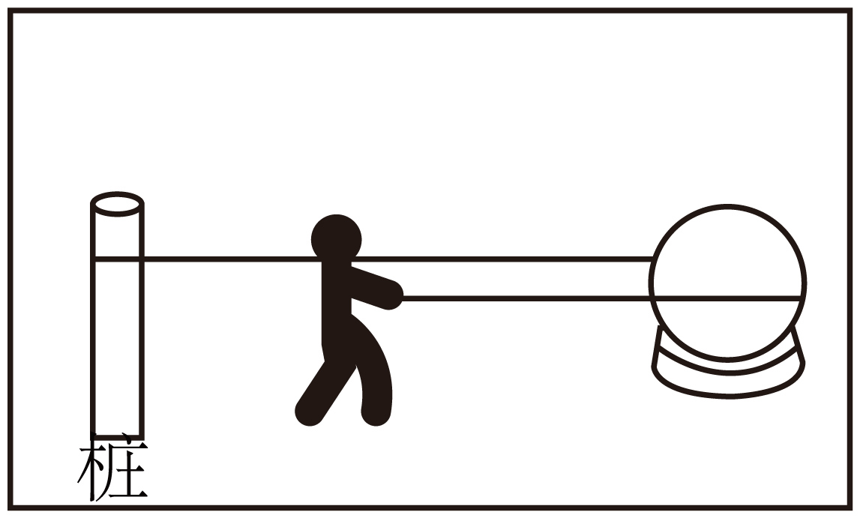 B．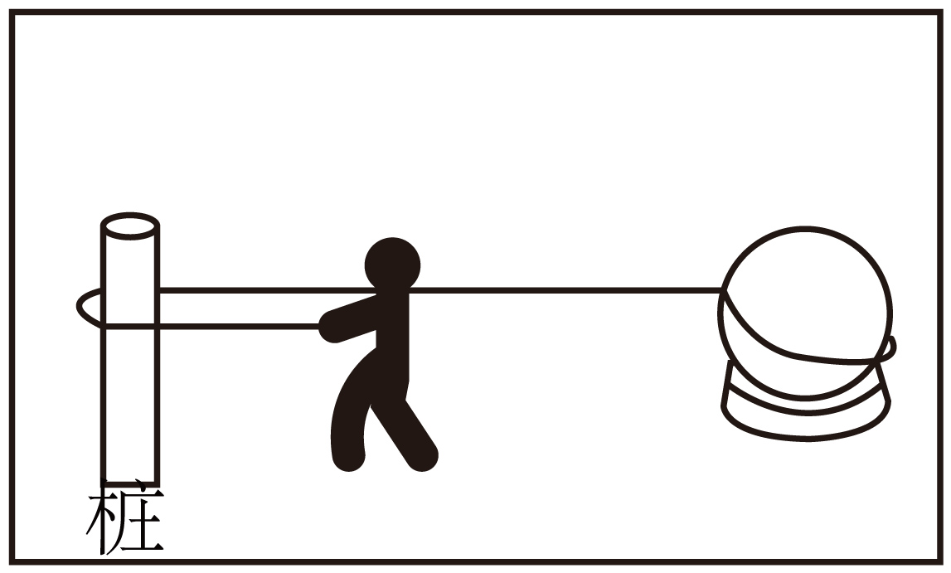
C．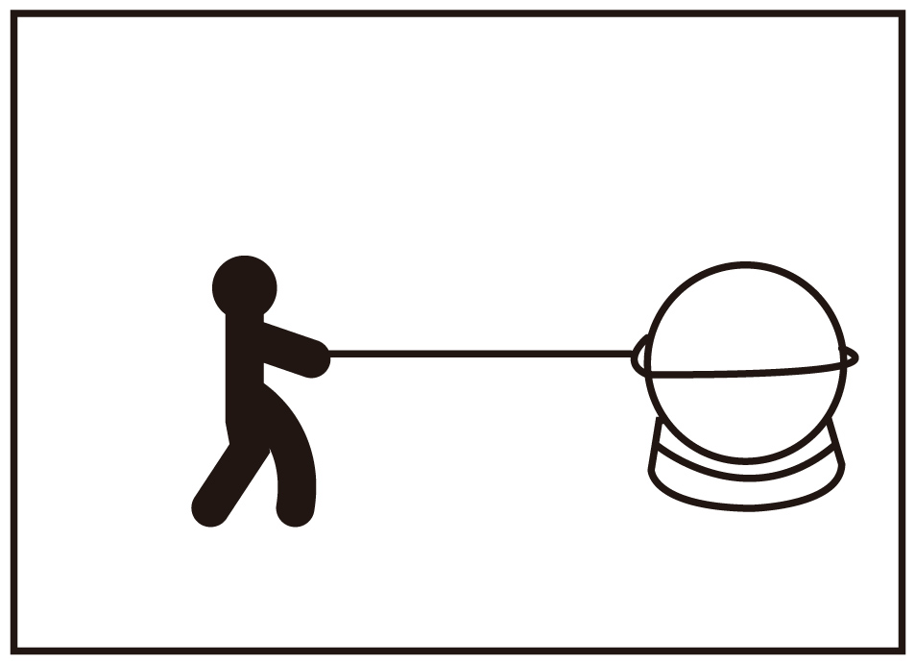 D．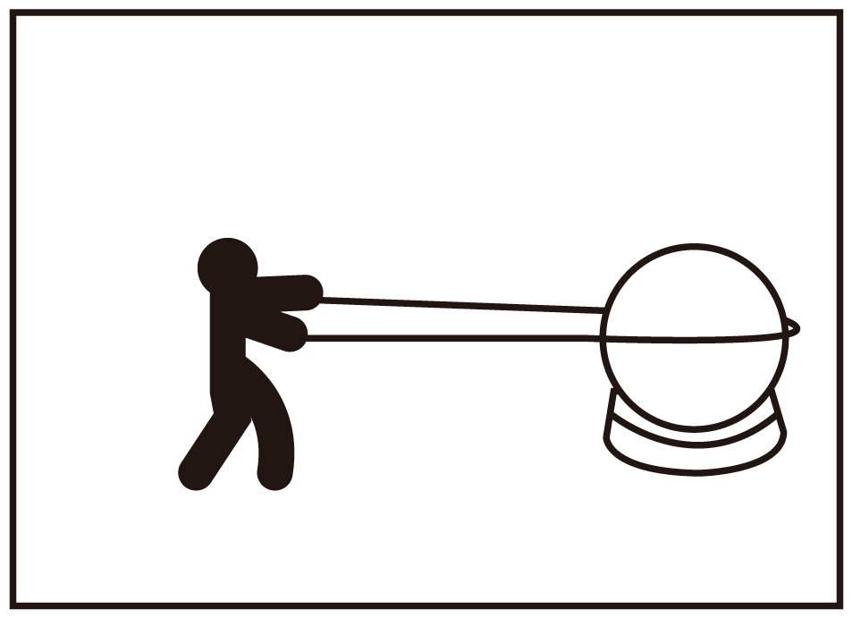
2.（2024·黑龙江牡丹江·中考真题）如图所示，利用动滑轮提升物体，使其在10s内匀速上升4m。物体的重力为10N，动滑轮的重力为2N，不计绳重与摩擦。下列说法正确的是（ ）
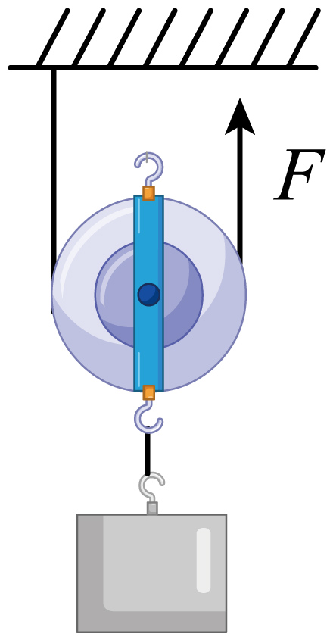
A．使用动滑轮可以省距离 B．物体运动的速度为4m/s
C．拉力的大小为5N D．绳子自由端移动的距离为8m
3．（2024·湖北·中考真题）如图是汉代画像砖上描绘的《史记》中“泗水取鼎”画面，两边各有数人用绳子通过滑轮拉起掉落水中的鼎。图中的这种滑轮 （选填“能”或“不能”）起到省力的作用；此时两边绳子对鼎竖直向上的拉力分别为F₁、F₂，鼎受到的拉力之和为 。鼎在水中上升的过程中，其底部所受水的压强 （选填“增大”、“减小”或“不变”）。
